《生活与哲学》 第二课 第二框 唯物主义和唯心主义
班级________姓名_________
一、单项选择题
1.（泰州·2009模拟）下列属于唯物主义观点的是( )
A．“物是观念的集合” B．“心外无物”
C．“阴阳二气，充满太虚，此外更无他物” D．“存在即被感知”
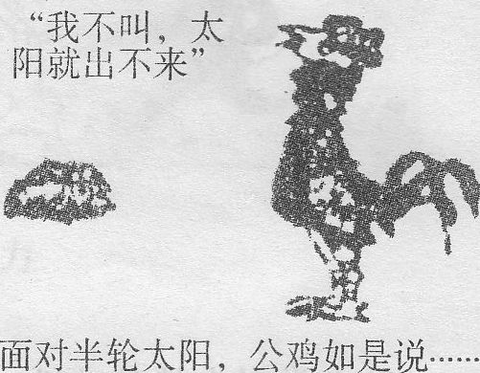
2.（镇江·2009模拟）从哲学上看，
与右图漫画中公鸡的观点一致的是（ ）
A．人不能两次踏人同一条河流
B．谋事在人、成事在天
C．存在就是被感知
D．天不变、道亦不变
3. 富贵在天，生死由命这是属于（ ）
A、机械唯物主义观点 B、客观唯心主义观点
C、主观唯心主义观点 D、朴素唯物主义观点
4.（南京·2008模拟）唯物主义者都认为( )
A．意识是世界的本原 B．意识决定物质
C．世界是神创造的 D．物质决定意识
5.(连云港·2008模拟2)下列说法正确反映物质和意识的关系的是( )
A．眼开则花明，眼闭则花寂 B．形存而神存，形谢则神灭
C．神灵天意决定着社会的变化 D．物是观念的集合
6.（南京鼓楼·2008模拟）从哲学的基本派别来看,两大阵营是（ ）
A.辩证法和形而上学 B.可知论和不可知论
C.唯物主义和唯心主义 D.主观唯心主义和客观唯心主义
7. 古代朴素唯物主义物质观的不足之外主要在于（ ）
A．把自然科学的物质概念等同于哲学的物质概念
B．把物质的具体形态等同于物质
C．历史观上的唯心主义
D．坚持了唯物主义的根本方向
8（2008·广东文基，14）哲学史上的“两个对子”是 ( ）
①可知论和不可知论 ②一元论和二元论
③唯物主义和唯心主义 ④辩证法和形而上学
A.①② B.③④ C.①③ D.②③
9.（2008·广东理基，60）将冰凉的手伸进一盆温水感觉到水热，将湿热的手伸进去又感觉到水凉，于是有人认为“物是感觉的集合”。这种观点是（ ）
A.机械唯物主义 B.主观唯心主义
C.客观唯心主义 D.辩证唯物主义
10.（2007·广东文基，15）黑格尔认为，世界的发展是“绝对精神”的自我运动。总体上
看黑格尔哲学属于（ ）
A.主观唯心主义 B.客观唯心主义
C.形而上学 D.古代朴素唯物主义
11． (2005·广东单科，17) 在门捷列夫的元素周期表中，从95号的镅（Am）开始，后序的20多种元素均是人造元素，这一科学事实说明（ ）
A.物质决定意识的同时，意识也可以反过来决定物质
B.在现代科学技术蓬勃发展的今天，物质与意识谁决定谁已不再重要了
C.物质决定意识的原理受到了冲击
D.意识的力量带来了物质的成果
12．（2009·甘肃河西五市高三联考）甲说：“我在故我思。”乙则说：“我思故我在。”从甲乙两人的观点可以看出 （ )
①两者的观点反映了唯物主义与唯心主义的对立
②甲的观点是辩证法的，乙的观点是形而上学的
③甲的观点是唯物主义的，乙的观点是客观唯心主义的
④两者的根本分歧在于物质与意识谁决定谁的问题
A.①③ B.②③ Ｃ.②④ Ｄ.①④
13．（2009·豫南七校高三联考）在古代欧洲，有过这样一首诗：“那时候，上面的青天还没有称呼，下面的大地也没有名字，其阿玛诗（即海洋）是大家的生母，万物都和水连在一起。”这首诗体现的是 （ ）
Ａ.朴素唯物主义观点 Ｂ.形而上学唯物主义观点
Ｃ.辩证唯物主义观点 Ｄ.唯心主义观点
14（2008·唐山市质量检测）范缜：“神之于质，犹利之于刃；形之于用，犹刃之于利。利之名非刃也，刃之名非利也，然而舍利无刃，舍刃无利。未闻刃没而利存，岂容形亡而神在？”这属于 （ ）
A.唯物主义观点 B.唯心主义观点
C.形而上学观点 D.不可知论
15.（2009·上海，14）“地心说”是古希腊天文学家托勒密通过长期观测和研究提出来的。在此基础上哥白尼通过进一步的观测和研究，提出了“日心说”，推翻了托勒密的结论。这一著名的科学史实证明 （ ）
A.正确意识和错误意识都来源于客观世界
B.正确意识和错误意识都来源于主观世界
C.正确意识来源于主观世界，错误意识来源于客观世界
D.正确意识来源于客观世界，错误意识来源于主观世界
二、简析题
15.某位学者问一位民工。
“你是做什么的？家在哪里？追求什么？”
民工回答：“打工，家在深山里，追求富裕。你追求什么？”
学者说： “我追求精神的满足，是唯心主义者；你追求物质的满足，是唯物主义者。”
你同意这个学者唯物主义和唯心主义的理解吗？请谈谈你的看法。

